НБИКС-технологии и концепция современной войны
Герман Евсеевич Кричевский,
профессор, доктор технических наук, заслуженный деятель науки РФ

Отрывок из главы «NBICS-технологии в военном деле» книги профессора Германа Кричевского «Нано, био, инфо, когно, социо (NBICS) – технологии для Мира и Войны».
(по вопросам приобретения полного текста главы «NBICS-технологии в военном деле» обращаться к автору – профессору Кричевскому gek20003@gmail.com) т. 89104150850

Концепция современной войны.
Должен сразу предупредить читателей, что в данной главе и речи не будет о нанокомарах-убийцах, роях наномушек, ослепляющих и обездвиживающих целые армии, прочих нанороботах-киллерах, байками про которые любят потчевать наивных журналисток отставные генералы. Не будет и пересказов небылиц нынешних инженеров гариных про «умную пыль», которую они намереваются разбрасывать с самолетов над зоной боевых действий, чтобы тысячи крошечных сенсоров-радиопередатчиков незаметно для противника отслеживали все его перемещения и действия или, пуще того, объединяясь в тучи, превращались в мощное оружие. Не будет страшилок про нанотехнологическое оружие, многократно превосходит ядерное, которое, по разумению авторов сего бреда способно полностью уничтожить биосферу Земли, вплоть до бактерий и вирусов. Наша планета такое за свою жизнь пережила, что нам и не снилось. А против лома нет приема: для того, чтобы стереть с лица Земли нашу цивилизацию в ее нынешнем виде достаточно и атомного оружия без всяких нанотехнологий.
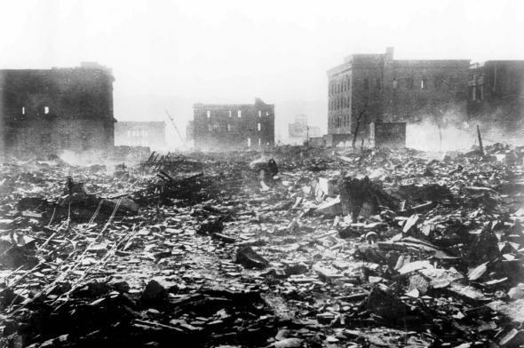
Рисунок 6. Руины японского города Хиросима после атомной бомбардировки США в 1945 году.
Тут будет рассказ о реальных достижениях в области военного дела, которые уже прошли боевое крещение в локальных военных конфликтах, которые постоянно возникают на нашей планете с нашего молчаливого согласия по воле драчливых политиков с непомерными амбициями и большими комплексами. Прошли в виде боевых средств, созданных с помощью NBICS-технологий, где социальный уклон делает сильный крен в сторону реализации амбиций приверженцев теории и практики доминирования над себе подобными насильственным путем, то есть в военном деле.
Если при разговоре о будущем NBICS-технологий отвлечься от мифов про суперпупернанооружие, творимых самими же учеными в связке с продвинутыми фантастами и отвязными журналистами, разбавленных вбросами интервью с отставными спецами в погонах, то на поверхности останется тот непреложный факт, что NBICS-технологии сильно двинут вперед привычные нам виды оружия и тактику их применения, про которое здесь и пойдет речь. Ну, а нанокомары-убийцы, чипы в башке солдата, биороботы в печенках генштаба, нанотанки в кармане генерала, нанопыль на поле боя пусть останутся на совести творцов этих мифов.
Здесь в первую очередь стоит отметить, что сейчас боевые действия – это, наряду с тактикой и стратегией, определяемыми военными специалистами, еще и состязание ученых и инженеров на поле боя: успех в нынешних боевых операциях невозможен без применения современных технических средств, среди которых особняком стоят средства доставки техники и личного состава в район боевых действий, то есть транспортные средства. Про них в основном и пойдет речь в данной главе.
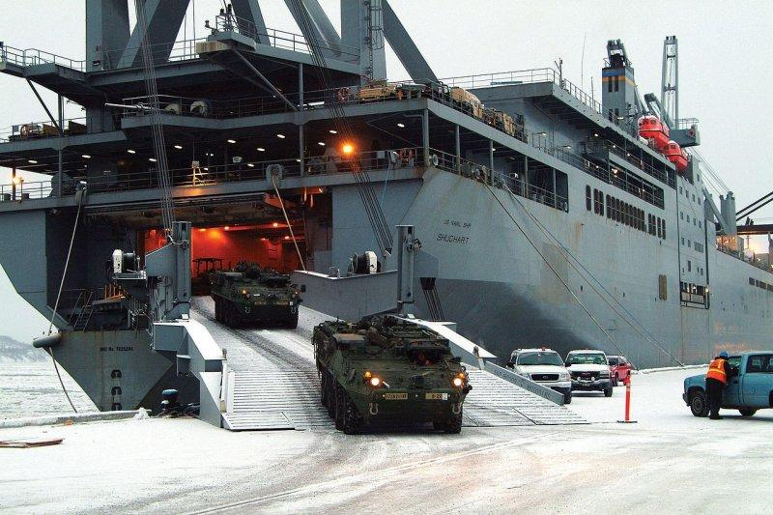
Рисунок 7. Разгрузка военного транспорта.
Сегодня, и особенно в будущем, вклад нанотехнологий в развитие транспорта всех видов: наземный, воздушный, космический, речной, морской, подводный, цивильный и армейский – огромен. И, конечно, не только нанотехнологий, но всего комплекса НБИКС-технологий. Они открывают новые возможности реализации старых пожеланий к идеальным транспортным средствам. В частности для армии, где средства передвижения должны быть быстрыми, прочными, легкими, безопасными, потреблять мало энергии, а совсем в скором будущем – беспилотными и высоко информационно и коммуникационно оснащенными.
Военный транспорт будущего для наземных операций.
Наземные транспортные средства для боевых операций должны отвечать следующим требованиям: мультицелевые, умноуправляемые, легкие на подъем по тревоге, потребляющие мало энергии, безопасные и комфортные для экипажа и десанта. В частности, армейский автомобиль должен иметь бронированную защиту, специфическую детекцию, чувствительные обзорные сенсоры и системы защитного оружия. Все это достигается за счет внедрения НБИКС-технологий в армейский транспорт.
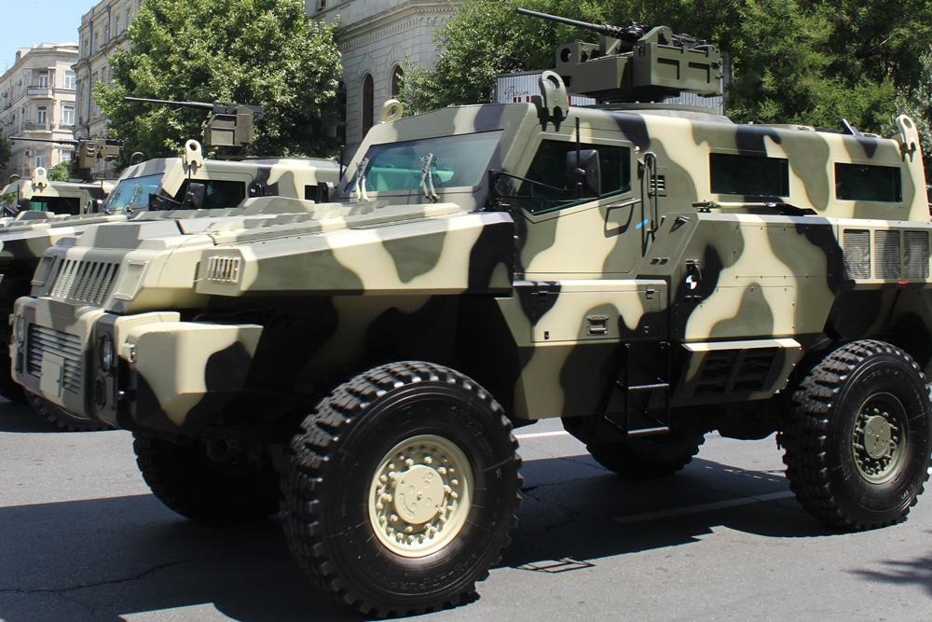
Рисунок 8. Современный армейский автомобиль.
Одно из составляющих НБИКС-технологий – нанотехнологии – позволяют применять в армейском транспорте новые конструкционные материалы со следующими функциями:
- малый вес: высокопрочные композиты на основе полимеров, заменяющие металл, обеспечивающие снижение веса транспортного средства;
- умные компоненты: материалы, формирующиеся в необходимое время, и сенсоры, постоянно контролирующие состояние техники; комплекс обеспечивает саморемонтирование техники или самолечение систем в случае неисправностей или боевого поражения;
- адаптация: активные структуры, изменяющие свое состояние под внешним воздействием - управляемая маскировка, жидкая броня на основе суспензии, переходящей из жидкого состояния в твердое под действием внешнего динамического воздействия;
- невидимость для радаров: материалы-невидимки (стелс-покрытие), абсорбирующие излучение радаров;
- защита от пуль и снарядов: наночастицы, нановолокна с усиленной антибаллистической структурой, реактивные наночастицы, амортизирующие нанотрубки.
Помимо этого, НБИКС-технологии открывают пути для внедрения в армейский транспорт информационных технологий, обеспечивающих:
- определение позиции на основе современных средств связи;
- навигацию для прокладывания маршрута на основе GPS;
- идентификацию свой-чужой на основе RFID-меток;
- безопасность на основе определения месторасположения неопознанных объектов с помощью микрорадаров.
В плане управления операциями на поле боя НБИКС-технологии предоставляют такие возможности как удаленное и автоматическое управление.
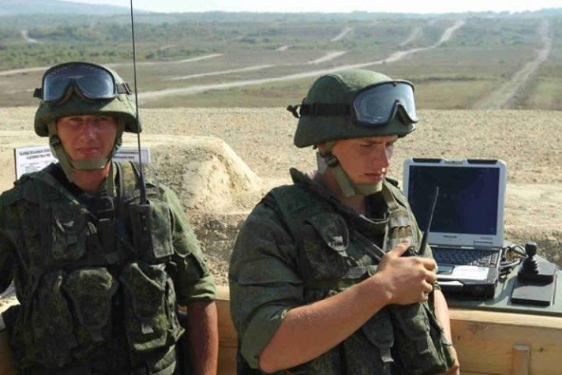
Рисунок 9. Управление боевыми операциями.
С использованием нанотехнологий, сенсоров и беспроводной связи возможно дистанционное и беспилотное управление любым транспортом, в том числе и армейским: микросенсоры интегрируются с исполнительными механизмами, источниками энергопитания, приборами обзора, к чему добавляются датчики контроля расхода энергии.
По части контроля энергии НБИКС-технологии открывают для конструкторов военной техники секрет фокуса с манипуляциями эффективности силового питания:
- гибридное: углеводородное и электрическое питание, управление в автоматическом режиме при контроле движения средствами автоматики за расходом энергии;
- дизельное и биотопливо с водородным источником и микрореактором для конверсии энергии (химическая в электрическую);
- микроводородные топливные элементы;
- миниатюризация элементной базы для управления системами энергообеспечения.
Тут следует добавить, что при развитии нанотехнологий и сенсорной техники возможно управлять дистанционно любым транспортом без пилота, в том числе и армейским. При этом минимизируется вес, размер, расход топлива и энергии, уменьшается возможность обнаружения боевых единиц системами обнаружения противника. И все это, благодаря применению новых конструкционных материалов на основе НБИКС-технологий.
Танки, боевые машины пехоты.
Что касается чисто наземной техники для мобильных боевых операций – танков и БМП – то тут требования по части техзадания на их создание в укладываются в простую формулу: они должны быть легкими и владеть многими функциями атаки и выживаемости для выполнения задач современной стратегии и тактики войны.
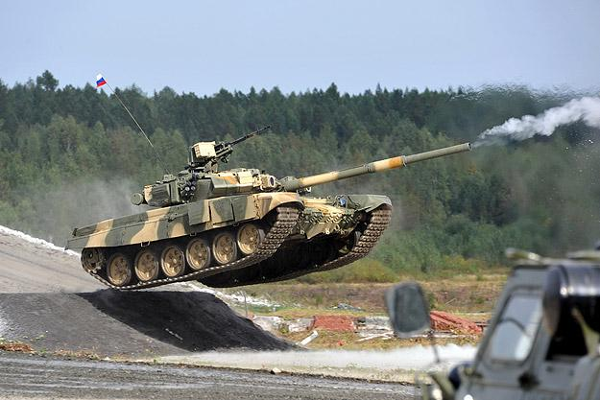
Рисунок 10. Танки должны быть быстрыми.
В частности, танки должны быть более быстрыми и смертоносными. Вопросом является, оставлять ли у танков пушки традиционного калибра или вооружить точными микроорудиями. Это определяется общим весом совместно с материалом брони. Цель – с помощью композитных пластин создать легкие бронемашины с наноброней, защищающей самые жизненно важные точки танка и БМП.
Кроме того, внешний слой брони танков и БМП должен иметь покрытие, устраняющее последствия применения противником химического и биологического оружия, и средства их дезактивации. Также армейские наземные транспортные средства должны быть обеспечены управляемой системой универсальной маскировки в дневное и ночное время. Необходимо придать им способность не обнаруживаться, быть герметичным и иметь достаточно снарядов. Кроме того необходимо оборудовать их микросистемами: микрорадар, бортовой компьютер с дисплеем, связь с командиром и получение информации о работе двигателя, колес, гусениц. Танк будущего должен быть невидимым для систем на основе стелс-технологий за счет специального покрытия с отрицательным коэффициентом отражения и не обнаруживаться детекторами инфракрасного излучения.
С развитием компьютерных технологий, наноэлектроники и беспилотного транспорта вместо танка в условиях городского боя будут использоваться управляемые и вооруженные микроботы – боевые роботы.
Боевые сухопутные роботы.
Примерами современных боевых беспилотных армейских роботов может служить линейка гусеничных полностью энергетически независимых многоцелевых роботов армии США Talon («Коготь»). Многоцелевой робот разработан компанией Foster-Miller (подразделение компании Qinetiq North America) для военных, пожарных и спасателей.
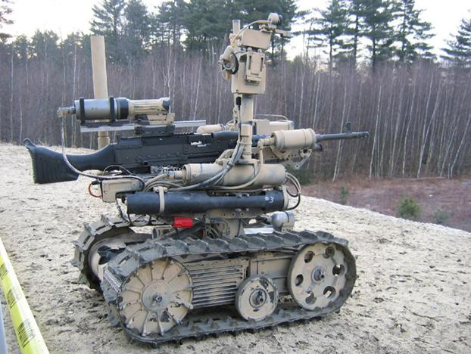
Рисунок 11. Армейский робот Talon.
Армейские роботы Talon – это легкие устойчивые, прочные, маневренные, дистанционно управляемые или сами выбирающие себе дорогу машины, способные производить операции в нескольких километрах от оператора. Боевой робот Talon может действовать при любой погоде, днем и ночью, на любой местности. Роботы этой серии широко используются для разведки в недоступных для человека местах, включая подводные работы на глубине до 30 м. Гибкость архитектуры роботов Talon позволяет встраивать в них сенсоры, электронные устройства, навешивать системы вооружения.
Технические характеристики боевого робота Talon SWORDS (Special Weapons Observation Reconnaissance Directaction System):
- любая местность, любая погода и дорога, любое время года и суток;
- передвижение по вязкому песку, грязи, снегу;
- преодолевает заграждения из колючей проволоки;
- легко управляемый, простой в эксплуатации, быстро адаптируется в незнакомых условиях;
- вес около 90 кг (портативный, легко перевозится, прост в управлении);
- скорость 8 км/час;
- армия США использовала боевые роботы Talon, оборудованные пушкой M240, винтовкой M16, Barret 50 калибра, 40 мм гранатомет, противотанковые ракеты M202.
В настоящее время командование армии США отказалось от боевого применения роботов Talon SWORDS по причине низкого уровня развития технологий управления этими боевыми роботами. По задумке они должны вести бой в непосредственном соприкосновении с противником, что требует от боевой машины быстрой реакции (обработка информации и принятие самостоятельного решения в сжатые сроки). Реакция оператора может отставать от требований быстро меняющейся боевой обстановки, увеличивая вероятность уничтожения робота. Боевые роботы Talon Swords оказались не в состоянии выполнять такие задачи из-за недоработок программного обеспечения. А из-за ошибок операторов и несовершенства программ управления имели место случаи, когда поведение роботов представляло угрозу жизни своим же солдатам. После отказа армии США от боевого применения роботов Talon Swords финансирование их разработки было прекращено, а компания Foster-Miller переориентировалась на создание нового боевого робота MAARS (Modular Advanced Armed Robotic System).
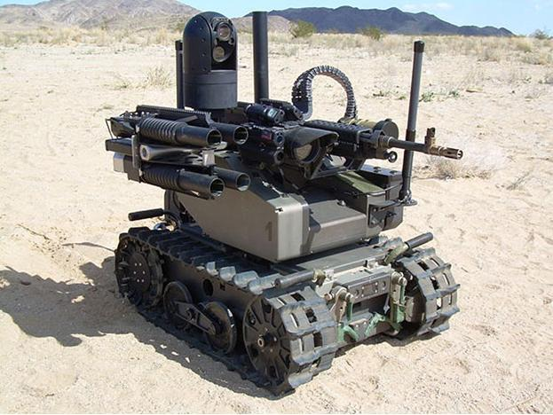
Рисунок 12. Боевой робот MAARS.
В проекте MAARS используются новые средства управления и программного обеспечения, что даёт оператору возможность использовать робот в боевом и безопасном режиме. Чтобы устранить возможность случайной стрельбы по своим, механический гироскоп держит оружие боевого робота нацеленным в сторону от дружественных позиций и устраняет вероятность открытия огня по своим солдатам.
Боевые роботы MAARS оборудованы передатчиком GPS, их можно отслеживать и управлять ими через беспилотные летательные системы. Спутниковые системы «Blue Force Trackers» по замыслу должны помочь избежать применение «дружественного огня» (стрельбы по своим). В качестве «защиты от дурака», когда боевой робот может выстрелить в свой блок управления, за которым стоит оператор, MAARS укомплектован дополнительной программной защитой.
Роботы проекта MAARS могут использоваться и для других не связанных со стрельбой целей таких, как разминирование, исследование помещений, транспортировка раненых. Предусмотрено снятие гусениц и установка вместо них колес, что повышает эффективность применения боевых роботов в городских условиях.
Текст полностью - 56 страниц.

